 **УЗ «Дрибинский районный центр гигиены и эпидемиологии”**

**Профилактика гриппа и ОРИ у взрослых и детей**

Приход осенне-зимнего сезона – это не только изменение погодных условий, но и подъем заболеваемости гриппом и ОРВИ. Наиболее опасны сезонные инфекции для людей из группы риска: детей, взрослых старше 65 лет, людей с хроническими болезнями или сниженным иммунитетом.  Риск развития постгриппозных осложнений у этих категорий высок, поэтому профилактика для них имеет особую ценность.

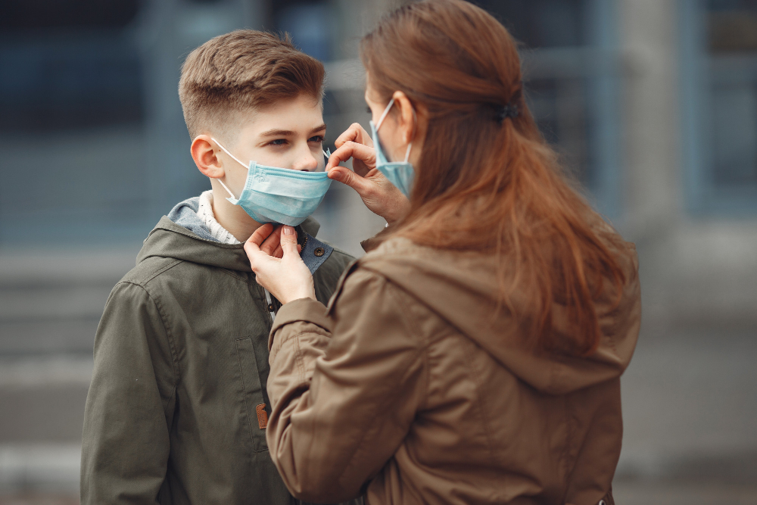

**Можно ли предупредить заражение?**

Сезонные инфекции – это большое семейство внутриклеточных паразитов. Микроскопические возбудители переносятся воздушно-капельным путем на расстояние до 2-3 метров, поэтому полностью исключить контакт с ними сложно. Второй, менее значимый, способ передачи патогенов – контактно-бытовой, подразумевающий взаимодействие с больным человеком или предметами, которыми он пользовался.

*Универсальные меры предупреждения ОРЗ, ОРВИ и гриппа построены на укреплении иммунитета, ограничении социальных контактов, соблюдении санитарно-гигиенических правил.* К более узконаправленным методам относят специфическую профилактику в виде вакцин и неспецифическую – в форме противовирусных лекарственных препаратов. Эти средства позволяют подготовиться к эпидемическому сезону заранее и встретить грипп во всеоружии. Лучший результат дает сочетание разных мер защиты.

**Памятка по профилактике гриппа**

*Для людей из группы риска подготовка к сезону простуд включает обязательную вакцинацию.* Прививка дает до 70-90% защиты от регулярно циркулирующих штаммов гриппа. Иммунитет формируется в течение 2-5 недель и действует до 12 месяцев. Вакцинацию предпочтительно проходить осенью, но допускается и более позднее введение препарата.

Особенно важно получить прививки от гриппа тем, кто много времени проводит в коллективе:

* **ученикам школ, студентам;**
* **детям дошкольного возраста;**
* **специалистам медицинского и педагогического профиля**.

Коллективный иммунитет повышает эффективность профилактики. Пожилым и часто болеющим людям, лицам с хроническими заболеваниями (особенно кардиологического, пульмонологического и онкологического профиля) также рекомендована ежегодная вакцинация.

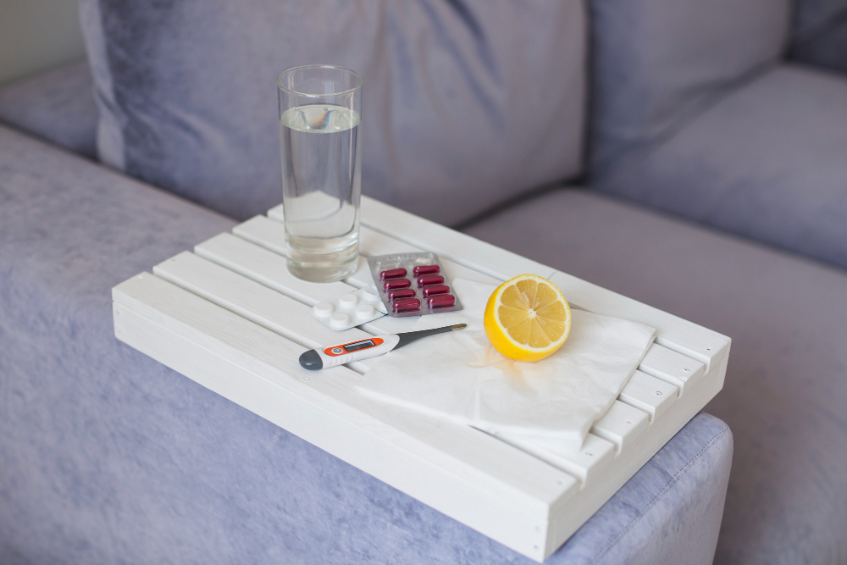

**Что принимать для профилактики гриппа и ОРВИ?**

Защитить здоровье в период простуд можно и с помощью противовирусных препаратов. В настоящий момент единственным лекарственным средством с доказанной эффективностью в постконтактной профилактике гриппа является осельтамивир (Флустоп). Препарат включен в белорусские клинические протоколы лечения заболевания у взрослых и детей.

Прием осельтамивира (Флустопа)с целью предупреждения заражения показан после контакта с инфицированным человеком. Также он может использоваться у взрослых и детей старше 12 лет для профилактики в период массового распространения гриппа. Профилактический прием осельтамивира (Флустоп) показан в течении срока до 6 недель. Для пациентов и с иммунодефицитом рассматривается возможность продления сезонной профилактики до 12 недель.

При применении препарата в первые 2 суток болезни осельтамивир позволяет:

* снизить патогенность вируса;
* уменьшить его выделение в окружающую среду;
* облегчить симптомы и предупредить осложнения.

***Комплексные витаминно-минеральные комплексы по рекомендации врача можно принимать перед началом эпидсезона.*** В период подъема заболеваемости укрепить иммунитет помогут продукты с высоким содержанием **витамина C** (аскорбиновой кислоты). Для поддержания его запаса рекомендуется употреблять:

* **отвары или настои из ягод шиповника;**
* **клюквенные, черносмородиновые, брусничные морсы;**
* **болгарский перец, квашеную капусту, другие овощи;**
* **зелень, яблоки, облепиху, цитрусовые плоды.**

**Еще один помощник иммунной системы – витамин D.** Его главные источники в осенне-зимний период – **яичный желток, печень, грецкие орехи, рыбий жир, сливочное масло, сметана.** Для строительства иммунных клеток необходим **белок,** который поступает в организм с **рыбой, мясом, злаками, кисломолочными продуктами.** В профилактике ОРВИ незаменимы также **витамины группы В** и жирорастворимые **А и Е.** Для их пополнения стоит добавить в рацион орехи, бобовые, отруби, растительные масла, зелень, брокколи, оранжевые овощи и фрукты, яйца.

**Антимикробным** действием, актуальным в сезон ОРВИ обладает **имбирь**, а также **чеснок и лук,** которые содержат фитонциды. Для поддержки защитной системы можно принимать аптечные иммуномодулирующие препараты на основе **эхинацеи, женьшеня, шалфея, мелиссы**. Но их прием с учетом противопоказаний стоит согласовать с врачом.

**Дополнительные мероприятия по профилактике гриппа и ОРВИ**

Не менее важно укреплять организм **здоровым образом жизни**. Спортивные занятия необходимы как детям, так и взрослым круглогодично. Насыщая кровь кислородом и активизируя кровоток, физкультура поддерживает работоспособность иммунной системы. Хороший эффект дает **закаливание,** но к нему стоит приступать до начала эпидсезона – предпочтительно в летнее время.

Для **профилактики** сезонных заболеваний важно контролировать **режим сна и отдыха**, хорошо высыпаться, регулярно ходить на прогулки, проветривать помещения, избегать стрессов и переохлаждений, пить достаточно воды. Положительно сказывается на устойчивости организма к гриппу и другим вирусам отказ от курения и спиртного. Людям с хроническими болезнями необходимо следить за их динамикой, не допуская ухудшения самочувствия.

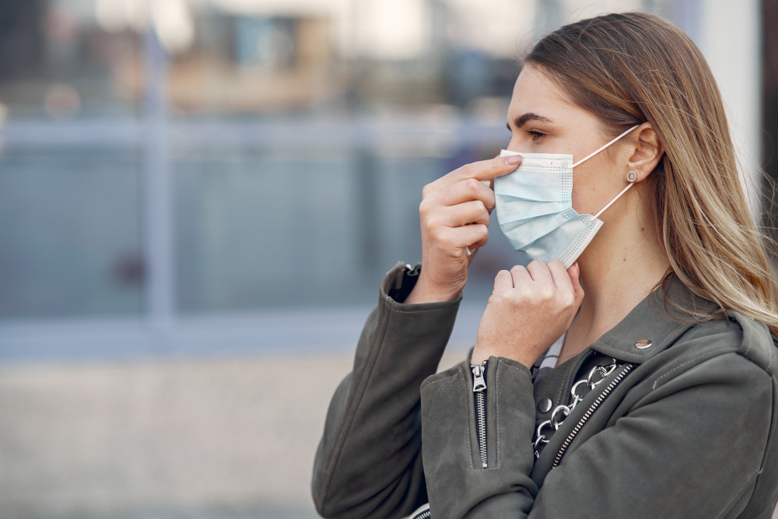

**Какие мероприятия эффективны в разгар сезона простуд?**

В период подъема респираторных заболеваний становятся актуальными специфические меры профилактики, которые помогут защитить от гриппа себя и близких:

1. **Соблюдение правил персональной гигиены.** Частое мытье рук, использование антисептиков, ношение маски существенно снижают вероятность заражения гриппом и ОРЗ в людных местах. Не менее важно контролировать прикосновения к лицу и слизистым.
2. **Ограничение социальных контактов.** В период распространения респираторных инфекций необходимо исключить посещение массовых мероприятий, соблюдать социальную дистанцию, избегать рукопожатий и объятий. В общественных местах при чихание и кашле нужно использовать носовой платок, салфетку.
3. **Соблюдение гигиены дома.** Частые проветривания, влажная уборка, регулярная обработка антисептиками дверных ручек и кранов помогают быстрее избавляться от вирусных частиц, попадающих в помещения извне.

Если в квартире есть болеющий гриппом либо ОРВИ, необходимо изолировать его от остальных членов семьи, выделить отдельную посуду и предметы гигиены, обеспечить обильным питьем, питанием с высоким содержанием белков и витаминов. Комнату следует проветривать чаще, а при контакте с больным человеком использовать для профилактики одноразовые маски.

***Не следует везти температурящего ребенка или взрослого в поликлинику, лучше вызвать врача на дом.***Сам пациент должен строго соблюдать постельный режим и медицинские назначения. При ухудшении состояния (появлении одышки, температуры свыше 38 градусов, признаков спутанного сознания) следует незамедлительно обращаться за экстренной помощью. Это особенно важно для детей и людей с болезнями легких, почек, сердца, с сахарным диабетом и сниженным иммунитетом.

**Памятка по использованию одноразовой маски**

Перед надеванием защитной повязки рекомендуется обработать руки антисептиком либо тщательно вымыть их с мылом.

1. Взяв маску за резинки, поднесите ее вплотную к лицу белой частью внутрь, зафиксируйте на ушах. Нижняя область лица должна быть полностью закрыта, включая нос.
2. Зафиксируйте носовой зажим (гибкая полоска в верхней), для плотного прилегания маски.
3. Снимите маску, придерживая ее только за резинки, и выбросьте в контейнер для мусора.
4. Обработайте руки спиртосодержащим раствором или вымойте под краном с мылом.

Пользоваться одной маской можно в течение 2-3 часов, после чего требуется замена. Досрочно заменить защитное средство придется, если оно намокло или сильно увлажнилось. Повторное использование одноразовой маски не допускается. Многоразовые изделия необходимо стирать отдельно, а после высыхания проглаживать горячим утюгом с обеих сторон.

*По материалам интернет-ресурсов*